2019年中考物理试题分类汇编
——动态电路专题2
一、选择题
1.（2019临沂，20）如图甲所示电路的电源电压为3V，小灯泡的额定电压为2.5V，图乙是小灯泡的I-U图象。闭合开关S后，下列判断正确的是（ ）
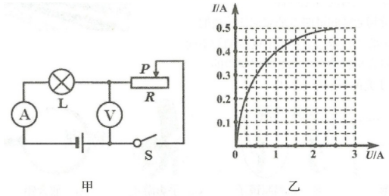
A. 滑动变阻器的滑片P向左滑动时，灯泡变暗
B. 电流表示数为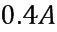时，灯泡的电阻是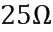
C. 电压表示数为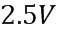时，小灯泡的功率是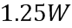
D. 小灯泡正常发光时，滑动变阻器的电功率是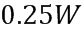
2.（2019巴彦淖尔，7）如图所示，小灯泡L标有”6V 3W”字样（不计温度对灯丝电阻的影响），当S闭合，滑动变阻器滑片P在最左端时，小灯泡L正常发光；当S闭合，S₁断开，滑动变阻器滑片P在中点时，电流表的示数为0.2A，下列说法正确的是（ ）
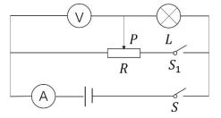
A．电源电压为9V
B．滑动变阻器的最大阻值为18Ω
C．调节电路元件，可使电压表达到的最大值为4.5V
D．电路的最小功率与最大功率之比为3：16
3.（2019通辽，15）如图甲所示，闭合开关S，调节滑动变阻器的滑片滑片从最右端滑至最左端时，小灯泡恰好正常发光。电流表示数与两电压表示数的关系图象如图乙。下列说法中正确的是（ ）
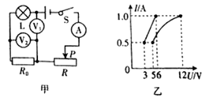

A．电源电压为9V

B．滑动变阻器的最大阻值为14Ω

C．小灯泡的额定功率为8W

D．电路总功率的变化范围为8W～12W
4.（2019黔东南，6）如图所示的电路，闭合开关，当滑片P向上移动的过程中，电流表读数和电压表读数的变化情况分别是（ ）
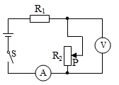
A．变大，变大 B．变大，变小 C．变小，变小 D．变小，变大
5.（2019辽阳，8）如图所示的电路中，电源电压恒定不变，闭合开关S，将滑动变阻器的滑片P由a点移动到b点的过程中，下列说法正确的是
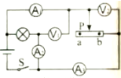
- 电压表V2的示数将变小
- 灯泡的亮度始终保持不变
- 电流表A1的示数与电流表A2的示数始终相等
- 电压表V1的示数与电流表A3的示数比值将变大
6.（2019辽阳，12）如图甲所示的电路中，电源电压保持不变，闭合S₁断开S₂，S₃接a，将滑动变阻器的滑片从最右端滑动到最左端时，灯泡L正常发光，再闭合S断开S₁， S₃接b， 将滑动变阻器的滑片从最右端向左滑动到某一位置，两次实验中，分别绘制出电 流表与电压表示数变化关系的图象如图乙所示。下列说法正确的是
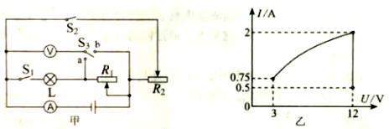
- 电源电压为12V
- 灯泡的额定功率为24W
- 闭合S₁断升S₂，S₃接a时，灯泡L的最小功率为6W
- 滑动变阻器R₂的最大阻值为24Ω
7.（2019枣庄，10）如图，R₁为定值电阻，R₂为滑动变阻器，电源电压保持不变闭合S，当R₂的滑片P向右滑动的过程中，下列说法正确的是（ ）
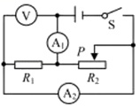
A．电压表V的示数变大
B．电流表A₂的示数变小
C．电压表V的示数与电流表A₁的示数的乘积变大
D．电压表V的示数与电流表A₁的示数的比值变大
8.（2019枣庄，11）在如图所示的电路中，电源电压为4.5V保持不变，电压表量程0～3V，电流表量程0﹣0.6A，滑动变阻器R的规格是“10Ω 1A”，灯泡L标有“2.5V 0.5A”字样，若闭合开关S，两电表示数均不超过所选的量程，灯泡两端电压不允许超过额定电压，不考虑灯丝电阻的变化，则下列说法正确的是（ ）
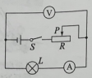
A．电流表的示数变化范围0.3A～0.6A
B．灯泡消耗的最小功率为0.9W
C．电路消耗的最大总功率为2.7W
D．滑动变阻器允许调节的阻值范围是4Ω～10Ω
9.（2019泰安，14）如图所示，电路中电源电压保持不变，小灯泡标有“3V 1.5W”字样，不考虑灯泡电阻随温度的变化，滑动变阻器R的最大阻值为24Ω，电流表量程为0～0.6A，电压表量程为0～3V。当开关S闭合后，滑动变阻器R接入电路的电阻为3Ω时小灯泡正常发光。为了保证电路安全，小灯泡电压不超过额定电压，两电表的示数均不超过所选量程。下列说法中
①电源电压为4.5V
②变阻器接入电路的阻值范围是3Ω～12Ω
③小灯的最小功率为0.135W
④电路的最大功率2.25W
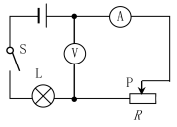
A．只有①③正确 B．只有①②正确
C．只有①②④正确 D．①②③④都正确
10.（2019 青岛，12）如图甲是一个电加热器的工作原理图，其中 R1 和 R2 是阻值不变的发热电阻；图乙是它的部分参数。当电加热器正常工作时，下列说法正确的是
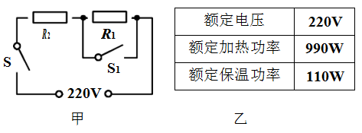
A.只闭合开关 S，加热器的功率为 990W
B.开关 S 闭合，S1 由断开到闭合，电路中电流变大，R2 的功率变大
C.加热器在保温状态下工作 5min，产生3.3×10⁴J 的热量
D.电阻 R1 与 R2 的阻值之比为 1∶8
二、填空题
1.（2019枣庄，24）在如图甲的电路中，电源电压保持不变，R为滑动变阻器，其规格为“20Ω 1A”，闭合开关S，当滑片P从一端滑到另一端的过程中测到R的电功率与通过它的电流关系图象如图乙所示，则电源电压为 V，定值电阻R₀的阻值为 Ω。
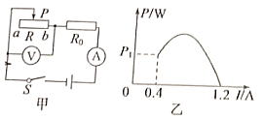
2.（2019 青岛，20）如图甲是某酒精浓度检测仪的原理图。电源电压保持不变，R1 为定值电阻，R2 为酒精气体敏感电阻，它的阻值随酒精气体浓度的变化曲线如图乙所示。闭合开关，驾驶员呼S 出的气体中酒精浓度越大，R2 的阻值 ，电压表示数 。当电压表示数达到一定值时，检测仪发出报警信号。
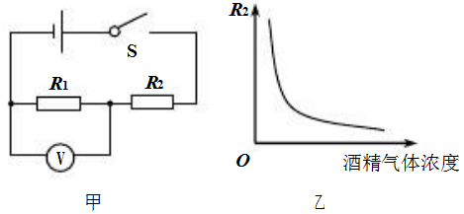
三、作图题
1.(2019上海，18)在图6 所示的电路中,有两根导线尚未连接,请用笔画线代替导线补上。补上后要求:闭合电健S后,向右移动滑动变阻器的滑片P,小灯泡L 亮度不变,电流表的示数变小。
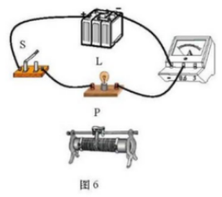

三、计算题
1.（2019通辽，25）有一台热水器，内部简化电路如图所示，R₁和R₂均为电热丝。R₁=88Ω，R₂=22Ω。
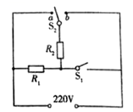
（1）如何控制S₁和S₂，使热水器处于高温挡；
（2）求低温挡正常工作5min电热丝产生的热量；
（3）求中温挡正常工作时热水器的功率。

2.（2019黔东南，21）如图所示的电路，电源电压保持不变，R₁＝30Ω，R₂＝10Ω．当闭合开关S₁、S，断开S₂时，电流表的示数为0.4A。
（1）求电源电压；
（2）当闭合开关S₂、S，断开S₁时，求电流表的示数；
（3）当闭合开关S₁、S₂、S时，通电100s，求整个电路消耗的电能。
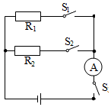

3.（2019湘潭，32）如图1所示为某实验室的自动除湿器，除湿器中的压缩机是整个系统的核心，除湿器的动力，全部由压缩机来提供。除湿器内部的电路结构由控制电路和工作电路两部分组成，简化后的电路图如图2所示。控制电路中的电源电压U₁＝12V，调控电咀R₀的阻值范围为0～1000Ω，R为装在除湿器内的湿敏电阻，其阻值随相对湿度φ（空气中含有水蒸气的百分比，单位为：%RH）变化的图象如图2所示，L为磁控开关，当湿敏电阻R的阻值发生变化时，控制电路中线圈的电流随之发生变化，当电流大于或等于20mA时，L的两个磁性弹片相互吸合，工作电路的压缩机开始带动系统进行除湿。工作电路两端电220V，R_{g}为保护电阻，磁控开关L的线圈电阻不计。问：
（1）压缩机工作过程中内部的电动机主要把电能转化成 能；当S接通时，可判断出图2中线圈上端P的磁极是 极。
（2）由图3可知，湿敏电阻R的阻值随着相对湿度的增加而变 ；若实验室内部的相对湿度为60%RH，此时湿敏电阻R的阻值为 Ω。
（3）因实验室內有较敏感的器件，要求相对湿度控制在45%RH以内，则调控电阻R₀的阻值不能超过多少？
（4）若除湿过程中工作电路的总功率为1100W，工作电路的电流为多少？已知保护电阻R_{g}＝2Ω，如果除湿器工作时磁控开关L的磁性弹片有一半的时间是闭合的，则1h内R_{g}消耗的电能是多少？
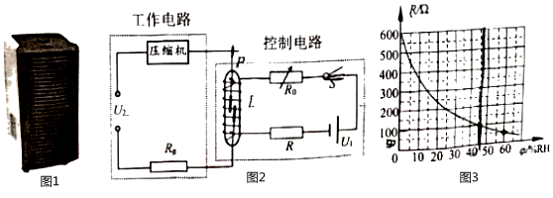

4.（2019河南，21）
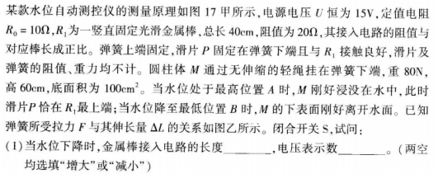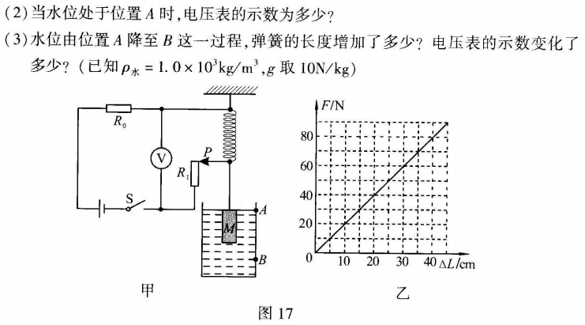

5.(2019济宁，)如图所示,电路中的电源电压不变。只用一根导线连接b、c时,电阻R上的电压为9.6V,通过灯泡L的电流为0.2A;用一根导线连接a、b,一根导线连接c、d时,电阻R与灯泡L的电功率之比为1:4,灯泡L正常发光。求
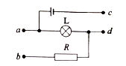
(1)电阻R的阻值;
(2)灯泡L的额定电压;
(3)只用一根导线连接c、d时电路消耗的总功率

6.（2019 青岛，19）如图电路，电源电压 12V 保持不变，定值电阻 R1 为10Ω， 当滑动变阻器 R2 滑片处于某位置时，电流表的示数为 1.6A。求此时滑动变阻器接入电路的电阻。
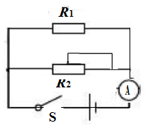
7.（2019 青岛，23）如图甲所示电路，电源电压 U 保持不变，R1 和 R2 为定值电阻，R3 为滑动变阻器。开关 S闭合、S1 断开、S2 置于 a 时，调节滑动变阻器，电压表 V1 的示数与电流表 A的示数关系图线如图乙的 I 所示；开关 S 和 S1闭合、S2置于 b 时，调节滑动变阻器，电压表 V2 的示数与电流表 A的示数关系图线如图乙的 II 所示。请画出该题的各个等效电路图。求：
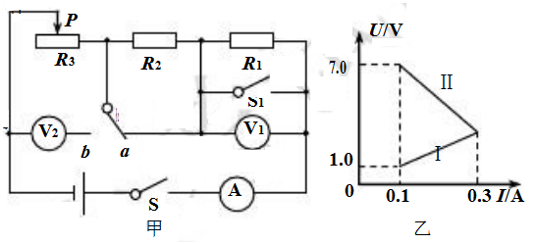
（1）电阻 R1 的阻值。
（2）电源电压 U 和电阻 R 2 的阻值。

8..(2019上海，22)在图8 所示的电路中,电源电压为 12 伏且保持不变,电阻 R₁ 的阻值为 10欧, 滑动变阻器 R₂ 上标有“1A”字样。电键S 闭合后,电压表V 的示数为5 伏。求:
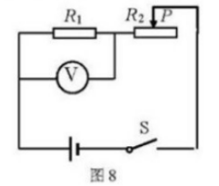
①通过电阻 R₁ 的电流I₁
②电路正常工作 10 秒后,电流通过电阻 R₁ 做的功W₁
③移动滑动变阻器的滑片P,电源电压和电压表示数的比值最大为3,求电压表示数的最大值和最小值的差值。

2019年中考物理试题分类汇编
——动态电路专题答案
一、选择题
1.（2019临沂，20）如图甲所示电路的电源电压为3V，小灯泡的额定电压为2.5V，图乙是小灯泡的I-U图象。闭合开关S后，下列判断正确的是（ ）
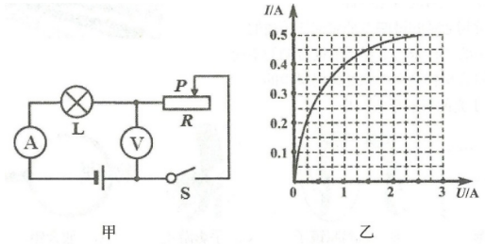
A. 滑动变阻器的滑片P向左滑动时，灯泡变暗
B. 电流表示数为时，灯泡的电阻是
C. 电压表示数为时，小灯泡的功率是
D. 小灯泡正常发光时，滑动变阻器的电功率是
【答案】D
2.（2019巴彦淖尔，7）如图所示，小灯泡L标有”6V 3W”字样（不计温度对灯丝电阻的影响），当S闭合，滑动变阻器滑片P在最左端时，小灯泡L正常发光；当S闭合，S₁断开，滑动变阻器滑片P在中点时，电流表的示数为0.2A，下列说法正确的是（ ）
A．电源电压为9V
B．滑动变阻器的最大阻值为18Ω
C．调节电路元件，可使电压表达到的最大值为4.5V
D．电路的最小功率与最大功率之比为3：16
【答案】D
3.（2019通辽，15）如图甲所示，闭合开关S，调节滑动变阻器的滑片滑片从最右端滑至最左端时，小灯泡恰好正常发光。电流表示数与两电压表示数的关系图象如图乙。下列说法中正确的是（ ）

A．电源电压为9V

B．滑动变阻器的最大阻值为14Ω

C．小灯泡的额定功率为8W

D．电路总功率的变化范围为8W～12W

【答案】B
4.（2019黔东南，6）如图所示的电路，闭合开关，当滑片P向上移动的过程中，电流表读数和电压表读数的变化情况分别是（ ）
A．变大，变大 B．变大，变小 C．变小，变小 D．变小，变大
【答案】D
5.（2019辽阳，8）如图所示的电路中，电源电压恒定不变，闭合开关S，将滑动变阻器的滑片P由a点移动到b点的过程中，下列说法正确的是
- 电压表V2的示数将变小
- 灯泡的亮度始终保持不变
- 电流表A1的示数与电流表A2的示数始终相等
- 电压表V1的示数与电流表A3的示数比值将变大
【答案】B
6.（2019辽阳，12）如图甲所示的电路中，电源电压保持不变，闭合S₁断开S₂，S₃接a，将滑动变阻器的滑片从最右端滑动到最左端时，灯泡L正常发光，再闭合S断开S₁， S₃接b， 将滑动变阻器的滑片从最右端向左滑动到某一位置，两次实验中，分别绘制出电 流表与电压表示数变化关系的图象如图乙所示。下列说法正确的是
- 电源电压为12V
- 灯泡的额定功率为24W
- 闭合S₁断升S₂，S₃接a时，灯泡L的最小功率为6W
- 滑动变阻器R₂的最大阻值为24Ω
【答案】ABD
7.（2019枣庄，10）如图，R₁为定值电阻，R₂为滑动变阻器，电源电压保持不变闭合S，当R₂的滑片P向右滑动的过程中，下列说法正确的是（ ）
A．电压表V的示数变大
B．电流表A₂的示数变小
C．电压表V的示数与电流表A₁的示数的乘积变大
D．电压表V的示数与电流表A₁的示数的比值变大
【答案】D
8.（2019枣庄，11）在如图所示的电路中，电源电压为4.5V保持不变，电压表量程0～3V，电流表量程0﹣0.6A，滑动变阻器R的规格是“10Ω 1A”，灯泡L标有“2.5V 0.5A”字样，若闭合开关S，两电表示数均不超过所选的量程，灯泡两端电压不允许超过额定电压，不考虑灯丝电阻的变化，则下列说法正确的是（ ）
A．电流表的示数变化范围0.3A～0.6A
B．灯泡消耗的最小功率为0.9W
C．电路消耗的最大总功率为2.7W
D．滑动变阻器允许调节的阻值范围是4Ω～10Ω
【答案】D
9.（2019泰安，14）如图所示，电路中电源电压保持不变，小灯泡标有“3V 1.5W”字样，不考虑灯泡电阻随温度的变化，滑动变阻器R的最大阻值为24Ω，电流表量程为0～0.6A，电压表量程为0～3V。当开关S闭合后，滑动变阻器R接入电路的电阻为3Ω时小灯泡正常发光。为了保证电路安全，小灯泡电压不超过额定电压，两电表的示数均不超过所选量程。下列说法中
①电源电压为4.5V
②变阻器接入电路的阻值范围是3Ω～12Ω
③小灯的最小功率为0.135W
④电路的最大功率2.25W
A．只有①③正确 B．只有①②正确
C．只有①②④正确 D．①②③④都正确
【答案】C
10.（2019 青岛，12）如图甲是一个电加热器的工作原理图，其中 R1 和 R2 是阻值不变的发热电阻；图乙是它的部分参数。当电加热器正常工作时，下列说法正确的是
A.只闭合开关 S，加热器的功率为 990W
B.开关 S 闭合，S1 由断开到闭合，电路中电流变大，R2 的功率变大
C.加热器在保温状态下工作 5min，产生3.3×10⁴J 的热量
D.电阻 R1 与 R2 的阻值之比为 1∶8
【答案】BC
二、填空题
1.（2019枣庄，24）在如图甲的电路中，电源电压保持不变，R为滑动变阻器，其规格为“20Ω 1A”，闭合开关S，当滑片P从一端滑到另一端的过程中测到R的电功率与通过它的电流关系图象如图乙所示，则电源电压为 V，定值电阻R₀的阻值为 Ω。
【答案】12；10
2.（2019 青岛，20）如图甲是某酒精浓度检测仪的原理图。电源电压保持不变，R1 为定值电阻，R2 为酒精气体敏感电阻，它的阻值随酒精气体浓度的变化曲线如图乙所示。闭合开关，驾驶员呼S 出的气体中酒精浓度越大，R2 的阻值 ，电压表示数 。当电压表示数达到一定值时，检测仪发出报警信号。
【答案】小；大
三、作图题
1.(2019上海，18)在图6 所示的电路中,有两根导线尚未连接,请用笔画线代替导线补上。补上后要求:闭合电健S后,向右移动滑动变阻器的滑片P,小灯泡L 亮度不变,电流表的示数变小。
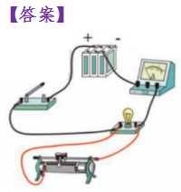

三、计算题
1.（2019通辽，25）有一台热水器，内部简化电路如图所示，R₁和R₂均为电热丝。R₁=88Ω，R₂=22Ω。
（1）如何控制S₁和S₂，使热水器处于高温挡；
（2）求低温挡正常工作5min电热丝产生的热量；
（3）求中温挡正常工作时热水器的功率。
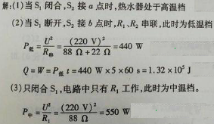
答：（1）当闭合开关s₁，并将s₂拨至位置a时，热水器处于高温档；
（2）低温档正常工作5min内电热丝产生的热量为1.32×10⁵j；
（3）中温档正常工作时热水器的功率为550w。
2.（2019黔东南，21）如图所示的电路，电源电压保持不变，R₁＝30Ω，R₂＝10Ω．当闭合开关S₁、S，断开S₂时，电流表的示数为0.4A。
（1）求电源电压；
（2）当闭合开关S₂、S，断开S₁时，求电流表的示数；
（3）当闭合开关S₁、S₂、S时，通电100s，求整个电路消耗的电能。
解：（1）当闭合开关S₁、S，断开S₂时，电路为R₁的简单电路，电流表测通过的电流，
由I＝可得，电源电压：
U＝I₁R₁＝0.4A×30Ω＝12V；
（2）当闭合开关S₂、S，断开S₁时，电路为R₂的简单电路，电流表测通过的电流，
则电流表的示数：
I₂＝＝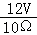＝1.2A；
（3）当闭合开关S₁、S₂、S时，R₁与R₂并联，
因并联电路中各支路独立工作、互不影响，
所以，通过R₁、R₂的电流不变，
因并联电路中干路电流等于各支路电流之和，
所以，干路电流：
I＝I₁+I₂＝0.4A+1.2A＝1.6A，
通电100s整个电路消耗的电能：
W＝UIt＝12V×1.6A×100s＝1920J。
答：（1）电源电压为12V；
（2）当闭合开关S₂、S，断开S₁时，电流表的示数为1.2A；
（3）当闭合开关S₁、S₂、S时，通电100s，整个电路消耗的电能为1920J。
3.（2019湘潭，32）如图1所示为某实验室的自动除湿器，除湿器中的压缩机是整个系统的核心，除湿器的动力，全部由压缩机来提供。除湿器内部的电路结构由控制电路和工作电路两部分组成，简化后的电路图如图2所示。控制电路中的电源电压U₁＝12V，调控电咀R₀的阻值范围为0～1000Ω，R为装在除湿器内的湿敏电阻，其阻值随相对湿度φ（空气中含有水蒸气的百分比，单位为：%RH）变化的图象如图2所示，L为磁控开关，当湿敏电阻R的阻值发生变化时，控制电路中线圈的电流随之发生变化，当电流大于或等于20mA时，L的两个磁性弹片相互吸合，工作电路的压缩机开始带动系统进行除湿。工作电路两端电220V，R_{g}为保护电阻，磁控开关L的线圈电阻不计。问：
（1）压缩机工作过程中内部的电动机主要把电能转化成 能；当S接通时，可判断出图2中线圈上端P的磁极是 极。
（2）由图3可知，湿敏电阻R的阻值随着相对湿度的增加而变 ；若实验室内部的相对湿度为60%RH，此时湿敏电阻R的阻值为 Ω。
（3）因实验室內有较敏感的器件，要求相对湿度控制在45%RH以内，则调控电阻R₀的阻值不能超过多少？
（4）若除湿过程中工作电路的总功率为1100W，工作电路的电流为多少？已知保护电阻R_{g}＝2Ω，如果除湿器工作时磁控开关L的磁性弹片有一半的时间是闭合的，则1h内R_{g}消耗的电能是多少？
解：（1）压缩机在工作过程中利用做功方式改变了工作媒质的内能；所以主要把电能转化成内能；
当S接通时，由安培定则可判断出图2中线圈的上端P的磁极是N极；
（2）根据图3可知湿敏电阻R的阻值随着相对湿度的增加而变小；相对湿度为60%RH时湿敏电阻R的阻值为50Ω
（3）由图3可知，当相对湿度控制在45%RH时湿敏电阻R的阻值R′＝100Ω，
已知当电流I≥20mA＝0.02A时L的两个磁性弹片相互吸合，工作电路的压缩机开始带动系统进行除湿。
由I＝可得，电路中的总电阻：
R_{总}＝＝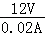＝600Ω，
因串联电路中总电阻等于各分电阻之和，
所以，调控电阻R₀的阻值：R₀＝R_{总}﹣R_{′T}＝600Ω﹣100Ω＝500Ω；
（4）已知自动除湿器是在家庭电路中工作的，则电源电压U₀＝220V；则根据P＝UI可得：
I＝＝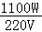＝5A；
则保护电阻R_{g}的功率P_{g}＝I²R_{g}＝（5A）²×2Ω＝50W，
因磁控开关L的磁性弹片有一半的时间是闭合的，则1h内R_{g}的工作时间t＝×3600s＝1800s；
则W_{g}＝P_{g}t＝50W×1800s＝9×10⁴J。
答：（1）内；D；（2）小；50；（3）调控电阻R₀的阻值不能超过500Ω；（4）若1h内R_{g}消耗的电能是9×10⁴J。
4.（2019河南，21）
【答案】
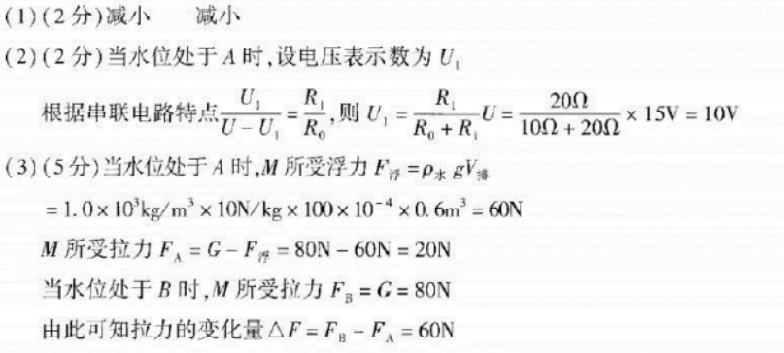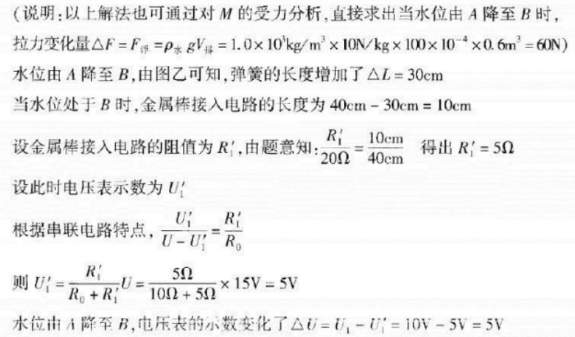
5.(2019济宁，)如图所示,电路中的电源电压不变。只用一根导线连接b、c时,电阻R上的电压为9.6V,通过灯泡L的电流为0.2A;用一根导线连接a、b,一根导线连接c、d时,电阻R与灯泡L的电功率之比为1:4,灯泡L正常发光。求
(1)电阻R的阻值;
(2)灯泡L的额定电压;
(3)只用一根导线连接c、d时电路消耗的总功率
$$\begin{aligned}\text{解：（}1\text{）电阻}R=\frac{U}{I}=\frac{9\text{.}6V}{0\text{.}2A}=\text{48}Ω; \\ (2)\text{并联时，}\text{电阻}R\text{与灯泡}L\text{的功率之比}\frac{P_{R}}{P_{L}}=\text{1:4}； \\ \text{由于电压相等时，}\frac{P_{R}}{P_{L}}=\frac{I_{R}}{I_{L}}=\frac{R_{L}}{R}； \\ ∴R_{L}=\text{12}Ω； \\ \text{串联时，灯泡两端电压为}U_{L}={\text{IR}}_{L}=0\text{.}2A×\text{12}Ω=2\text{.}4V； \\ \text{电源电压：}U_{源}=U_{L}+U=9\text{.}6V+2\text{.}4V=\text{12}V； \\ \text{并联时，小灯泡正常发光，则小灯泡的额定功率}U_{额}=U_{源}=\text{12}V。 \\ （3）\text{只用一根导线连接}c、d时，\text{电路}\text{只有小灯泡工作，且正常发光，} \\ \text{所以}\text{消耗的总功率}：P=\frac{（U_{源}）^{2}}{R_{L}}=\frac{（\text{12}V）^{2}}{\text{12}Ω}=\text{12}W。\end{aligned}$$
6.（2019 青岛，19）如图电路，电源电压 12V 保持不变，定值电阻 R1 为10Ω， 当滑动变阻器 R2 滑片处于某位置时，电流表的示数为 1.6A。求此时滑动变阻器接入电路的电阻。
【答案】30Ω
7.（2019 青岛，23）如图甲所示电路，电源电压 U 保持不变，R1 和 R2 为定值电阻，R3 为滑动变阻器。开关 S闭合、S1 断开、S2 置于 a 时，调节滑动变阻器，电压表 V1 的示数与电流表 A的示数关系图线如图乙的 I 所示；开关 S 和 S1闭合、S2置于 b 时，调节滑动变阻器，电压表 V2 的示数与电流表 A的示数关系图线如图乙的 II 所示。请画出该题的各个等效电路图。求：
（1）电阻 R1 的阻值。
（2）电源电压 U 和电阻 R 2 的阻值。
【答案】10Ω；9V；20Ω
8..(2019上海，22)在图8 所示的电路中,电源电压为 12 伏且保持不变,电阻 R₁ 的阻值为 10欧, 滑动变阻器 R₂ 上标有“1A”字样。电键S 闭合后,电压表V 的示数为5 伏。求:
①通过电阻 R₁ 的电流I₁
②电路正常工作 10 秒后,电流通过电阻 R₁ 做的功W₁
③移动滑动变阻器的滑片P,电源电压和电压表示数的比值最大为3,求电压表示数的最大值和最小值的差值。
